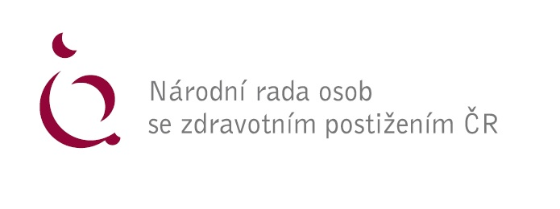
Připomínky
Národní rady osob se zdravotním postižením ČR ke Strategii očkování proti COVID-19.

Úvod:
NRZP ČR oceňuje, že Strategie očkování obsahuje výčet diagnóz, které jsou zařazeny do první skupiny nejvíce ohroženějších pacientů. Uvědomujeme si, že jejich výčet nikdy nebude úplný, přesto si dovolujeme do výše zmíněného seznamu přidat další skupiny zdravotních postižení.
Současně upozorňujeme, že Strategie prakticky neřeší způsob očkování u osob, jejichž přesun do očkovacího centra je prakticky nemožný, nebo zcela nemožný a jsou trvale v domácí péči, plně závislé na péči pečující osoby. Proto by společně s osobou v domácí péči měla být očkována i hlavní pečující osoba. NRZP ČR má na mysli velmi těžká zdravotní postižení, a to osob, u nichž míra závislosti je ve IV., případně ve III. stupni.
Domníváme se, že praktičtí lékaři, kteří znají skutečný zdravotní stav výše uvedených skupin osob, by je mohli oslovit s nabídkou očkování. Očkování je dobrovolné, proto je nezbytné, aby praktičtí lékaři oslovili osoby s těžkým zdravotním stavem, které jsou v domácí péči a informovali je o možnosti očkování.
Poté je možný několikerý postup.
- Praktický lékař sdělí klientovi a jeho pečující osobě, jakým způsobem, případně kam se mohou přihlásit, že se chtějí dát očkovat, ale očkování je nezbytné provést v domácím prostředí.
- Po souhlasu osob s očkováním, praktický lékař sám oznámí mobilnímu týmu osobu, a to s uvedením zdravotního stavu.
- Očkování provede praktický lékař.
Podle statistických údajů MPSV ČR je současný počet ve III. a IV. stupni míry závislosti +/- 140 000 osob. Z toho je minimálně 50 000 osob v zařízeních sociální péče. To znamená, že v domácí péči je asi 90 000 osob. Odhadem lze stanovit, že dvě třetiny z počtu 90 000 osob mohou být osoby s velmi omezenou možností se dostavit k očkování, to je asi 60 000 osob. Nelze přesně určit, jaký počet těchto osob bude mít zájem se nechat očkovat. Domníváme se, že u této skupiny lze očekávat vyšší procento zájmu o očkování než u běžné populace, které je dnes na úrovni 40 %. Jsme přesvědčeni o tom, že lze očekávat, že počet osob, které budou mít zájem se očkovat a jejich schopnost se dostavit k očkování je velmi limitována, se může pohybovat mezi 45 000 až 50 000 osobami. K tomuto počtu je třeba připočítat obdobný počet hlavních pečujících osob, které své klienty téměř nemohou opustit. Lze odhadnout, že počet osob, které by mohly být očkovány v domácím prostředí, může dosáhnout až 100 000 osob.
Na základě výše uvedených skutečností navrhujeme tyto konkrétní připomínky ke Strategii očkování proti COVID-19.
- V části 3. ORGANIZACE OČKOVÁNÍ:
Se za bod „prostřednictvím mobilních očkovacích týmů.“ vkládá nový bod „v domácnostech osob, které se nemohou dostavit k očkování.“

- V části 8. INDIKAČNÍ SKUPINY K OČKOVÁNÍ – PRIORITIZACE:
Se za písm. j. vkládají písmena k., l. a m. tohoto znění:
k. s velmi těžkou poruchou mobility
l. osoby hluchoslepé
m. hlavní pečující osoby pečující v domácnostech o osoby, jež se pro své zdravotní postižení nemohou dostavit k očkování.

V Praze 10. 12. 2020

Zpracoval: Mgr. Václav Krása, Předseda RZP ČR

